 incluye info sobre proceso y decisiones de diseño.

 explica claramente quiénes son los usuarios y su relación con el producto.

explica claramente cómo el producto soluciona los problemas/necesidades de los usuarios.

Secretos de hogar

**Descripción:**

Es una herramienta para codificar y decodificar un mensaje destinado a la pareja, marido o esposa. El objetivo es que la pareja pueda comunicar sin que los niños o otros miembros de la familia o personas con cuál comparten el hogar entiendan el mensaje.

El método de cifrar:

En criptografía, el cifrado César, también conocido como cifrado por desplazamiento, código de César o desplazamiento de César, es una de las técnicas de cifrado más simples y más usadas. Es un tipo de cifrado por sustitución en el que una letra en el texto original es reemplazada por otra letra que se encuentra un número fijo de posiciones más adelante en el alfabeto.

Como funciona?

Las personas que intercambian mensajes tienen que fijar un número de desplazamiento (clave). El número tiene que ser positivo. El mensaje puede contener letras minúsculas, mayúsculas, espacio entre palabras. No puede contener números, simbolos, o letras con diacríticas.

Codear el Propotype: al ingresar a la página se puede elegir entre Encriptar un mesaje o Descriptar un mesaje. También se puede encontrar una lista de mesajes predefinidos que se pueden usar.

**Definición del usuario:**

Los usuarios son parejas que viven junto con otros miembros de familia u otras personas

El producto puede facilitar una comunicación confidencial aunque el mensaje está a la vista de varias personas pero solo quien conoce la clave puede saber el contenido del mensaje.

**Definición UX**

Secretos de hogar es una herramienta debe entregar sensación de confidencialidad como la que se encuentra en un hogar. Los usuarios tienen ejemplo de mensajes (mensajes predefinidos) para que el proceso sea más rápido, solo copiar y pegar.

Al ingresar, el usuario puede elegir entre Cifrar o Descifrar un mensaje haciendo click en el botón CIFRAR UN MENSAJE o en el botón DESCIFRAR UN MENSAJE.

Despúes de presionar el botón se muestra la página para Cifrar o Descifrar. En la página se encuentra un campo donde se ingresa el mensaje, despúes se elije un número de desplazamiento y se apreta el botón CIFRA TU MENSAJE/ DESCIFRA TU MENSAJE. El resultado se muestra el el campo Resultado.

**Decisiones de diseño**

El diseño es de colores alegres: un pattern con hojas de distantas colors, con opacidad 30% para que sea legible el texto que viene arriba.

**Colores**

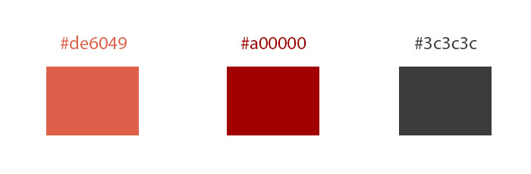

**Tipografía**

**Monserrat Bold**

**Para los títulos h1**

**Aa Bb Cc Dd Ee Ff Gg Hh Ii Jj Kk Ll Mm Nn Oo Pp Qq Rr Ss Tt Uu Vv Ww Xx Yy Zz**

Raleway Regular

Para los parágrafos.

Aa Bb Cc Dd Ee Ff Gg Hh Ii Jj Kk Ll Mm Nn Oo Pp Qq Rr Ss Tt Uu Vv Ww Xx Yy Zz

El proceso de diseño empezó con el sketch a mano y en Balsamiq, después el prototipo en Figma y el mockup.

Fotos sketch mano

Balsamiq

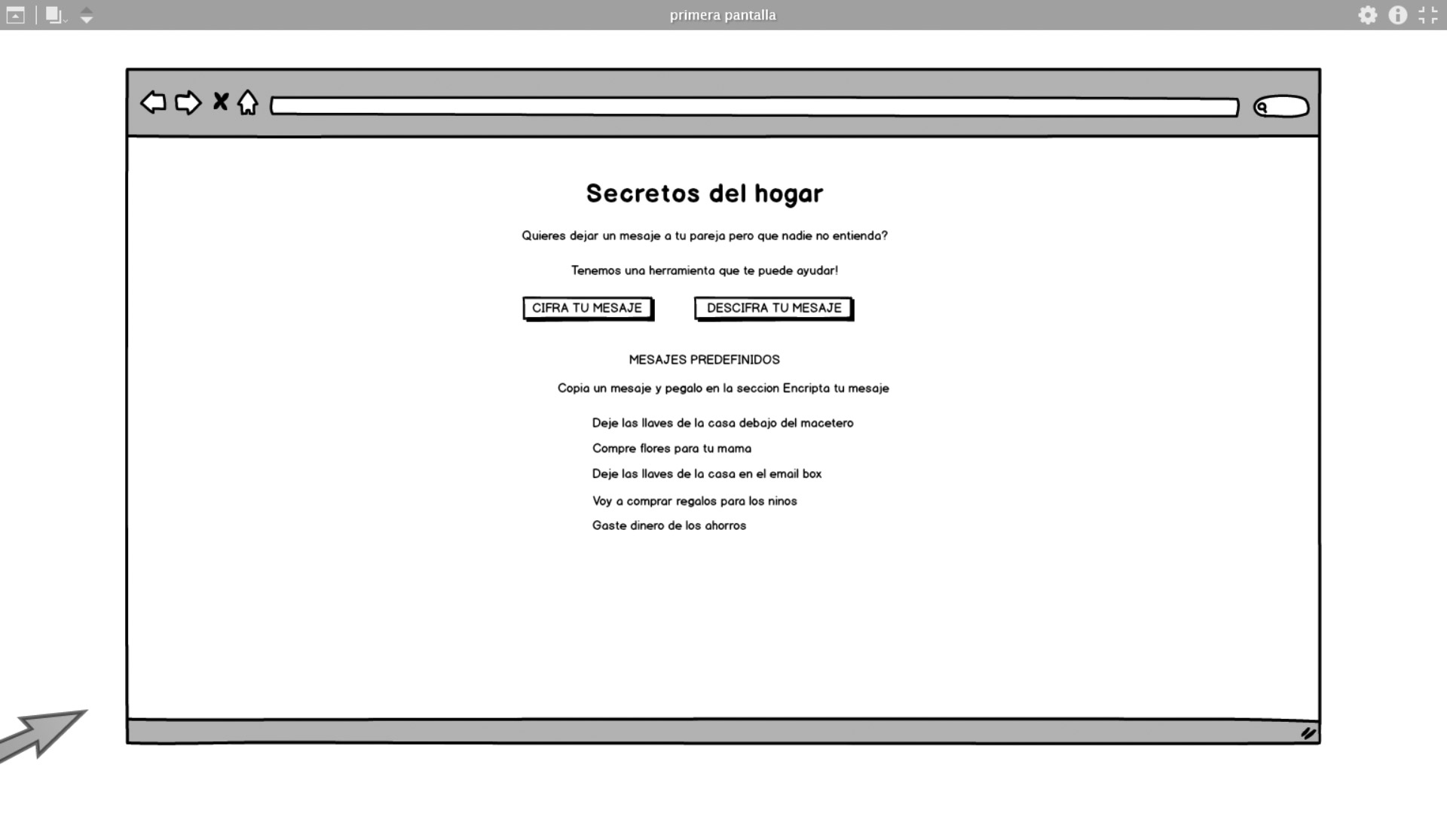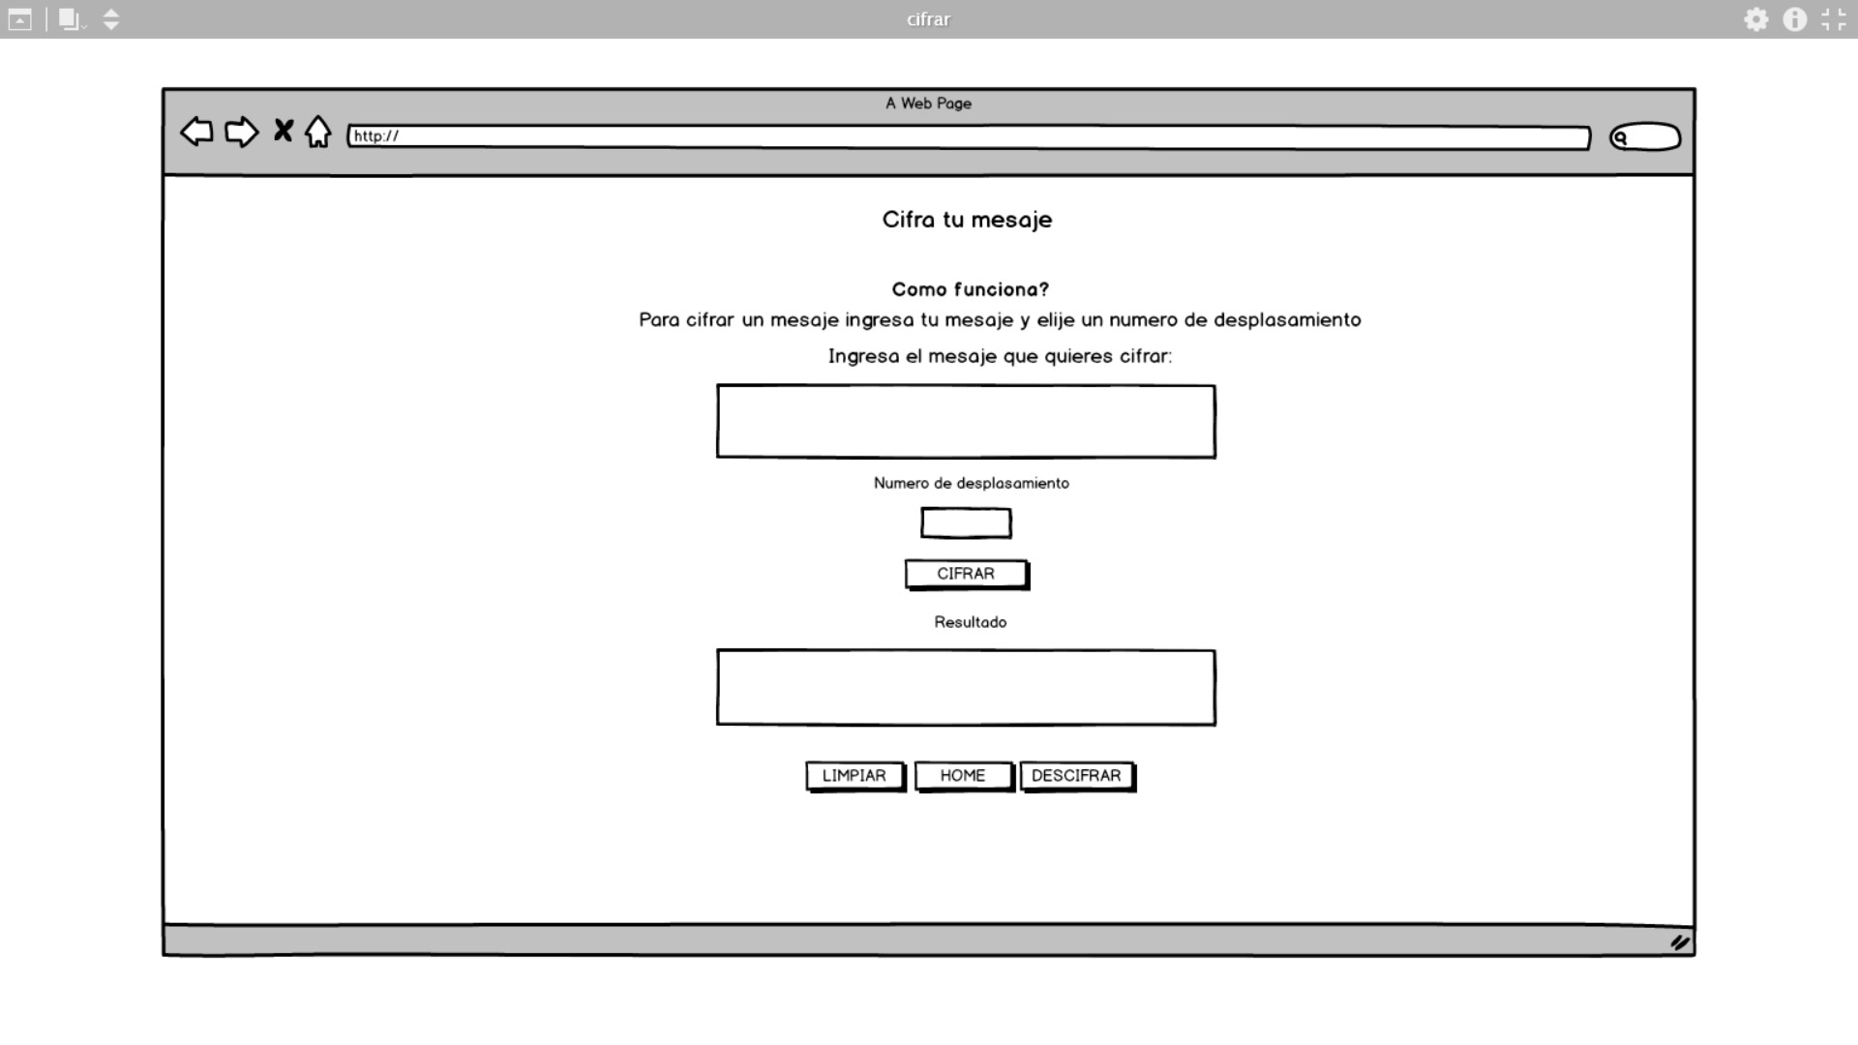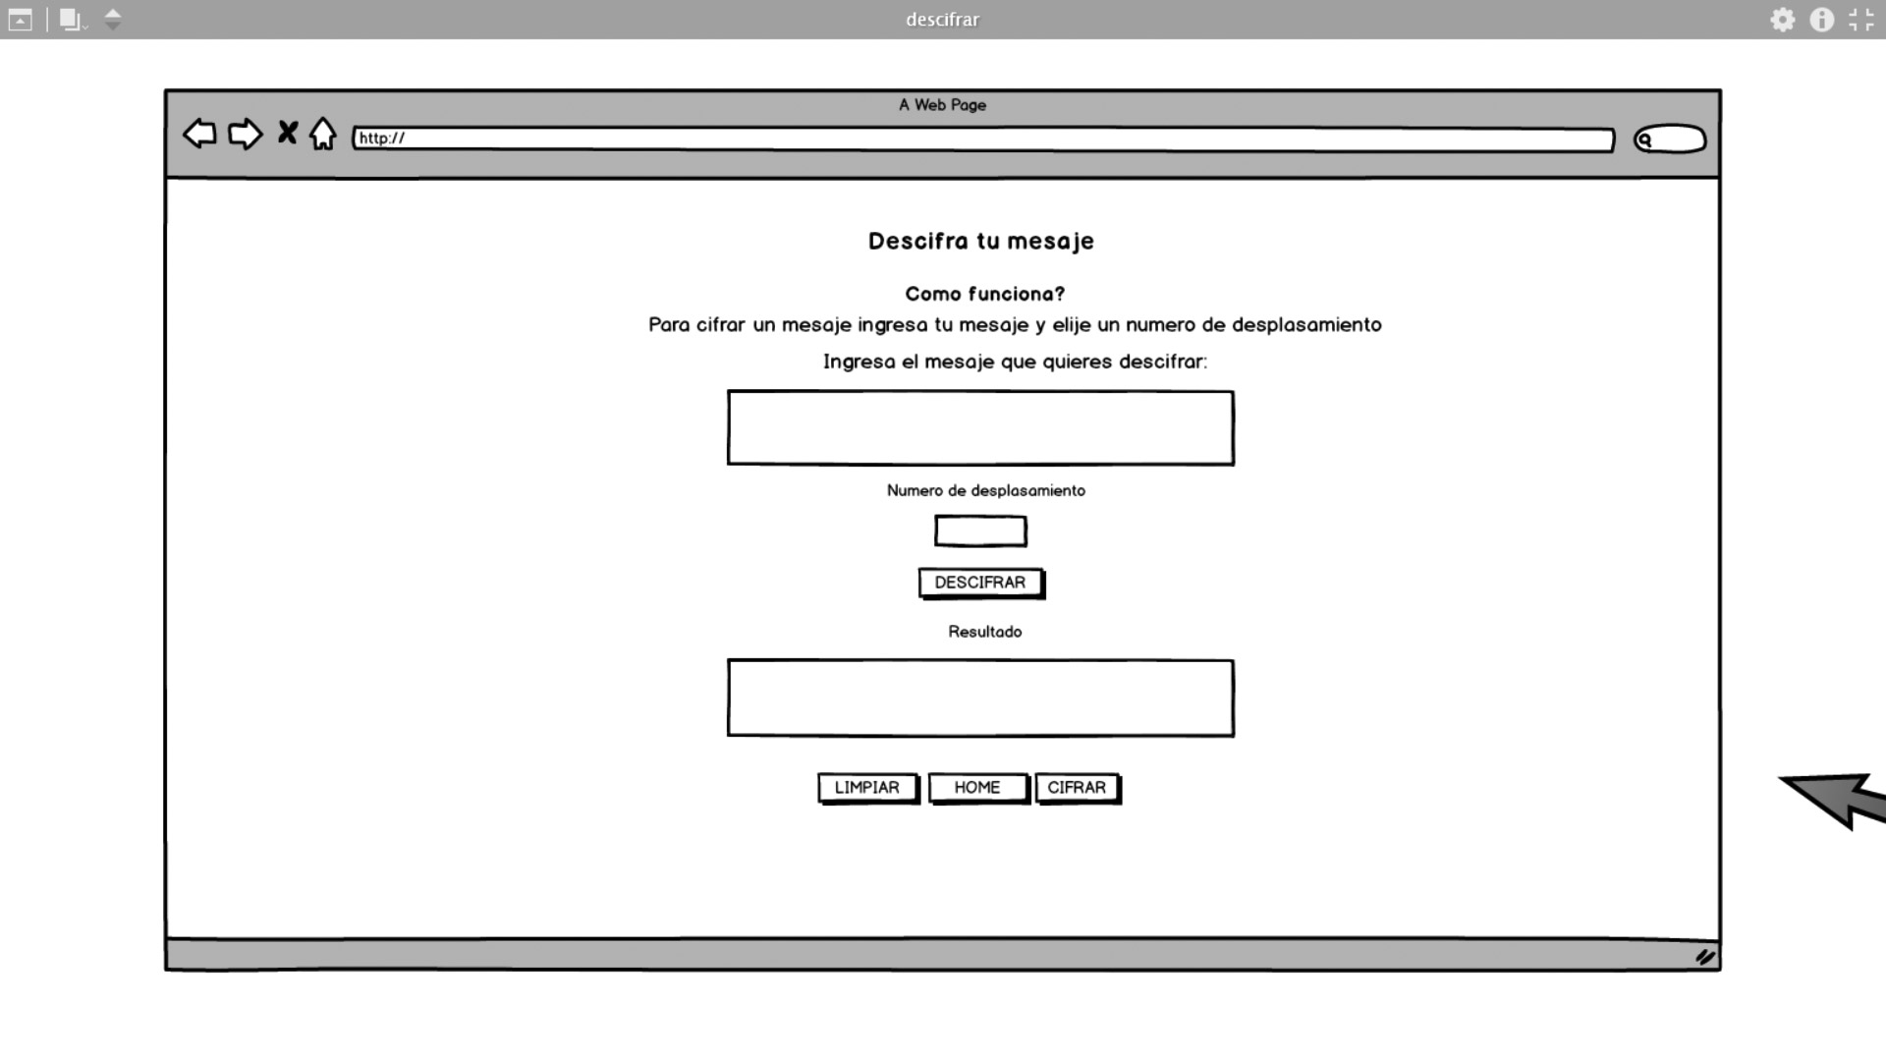

Prototipo en Figma

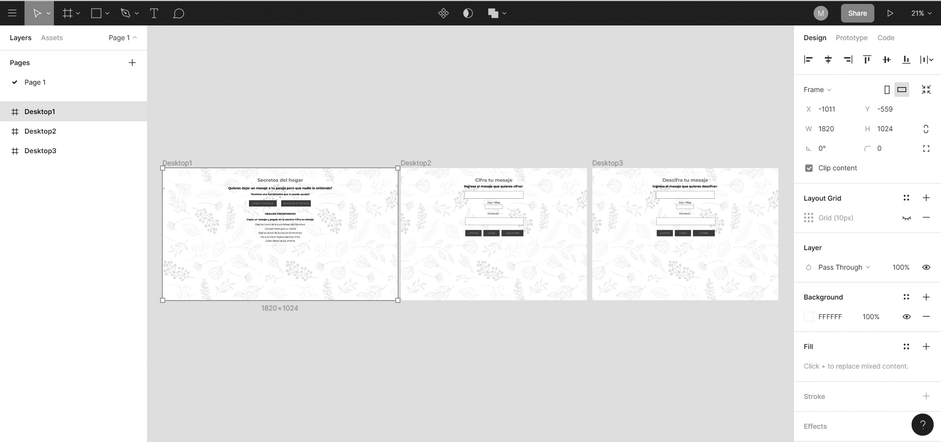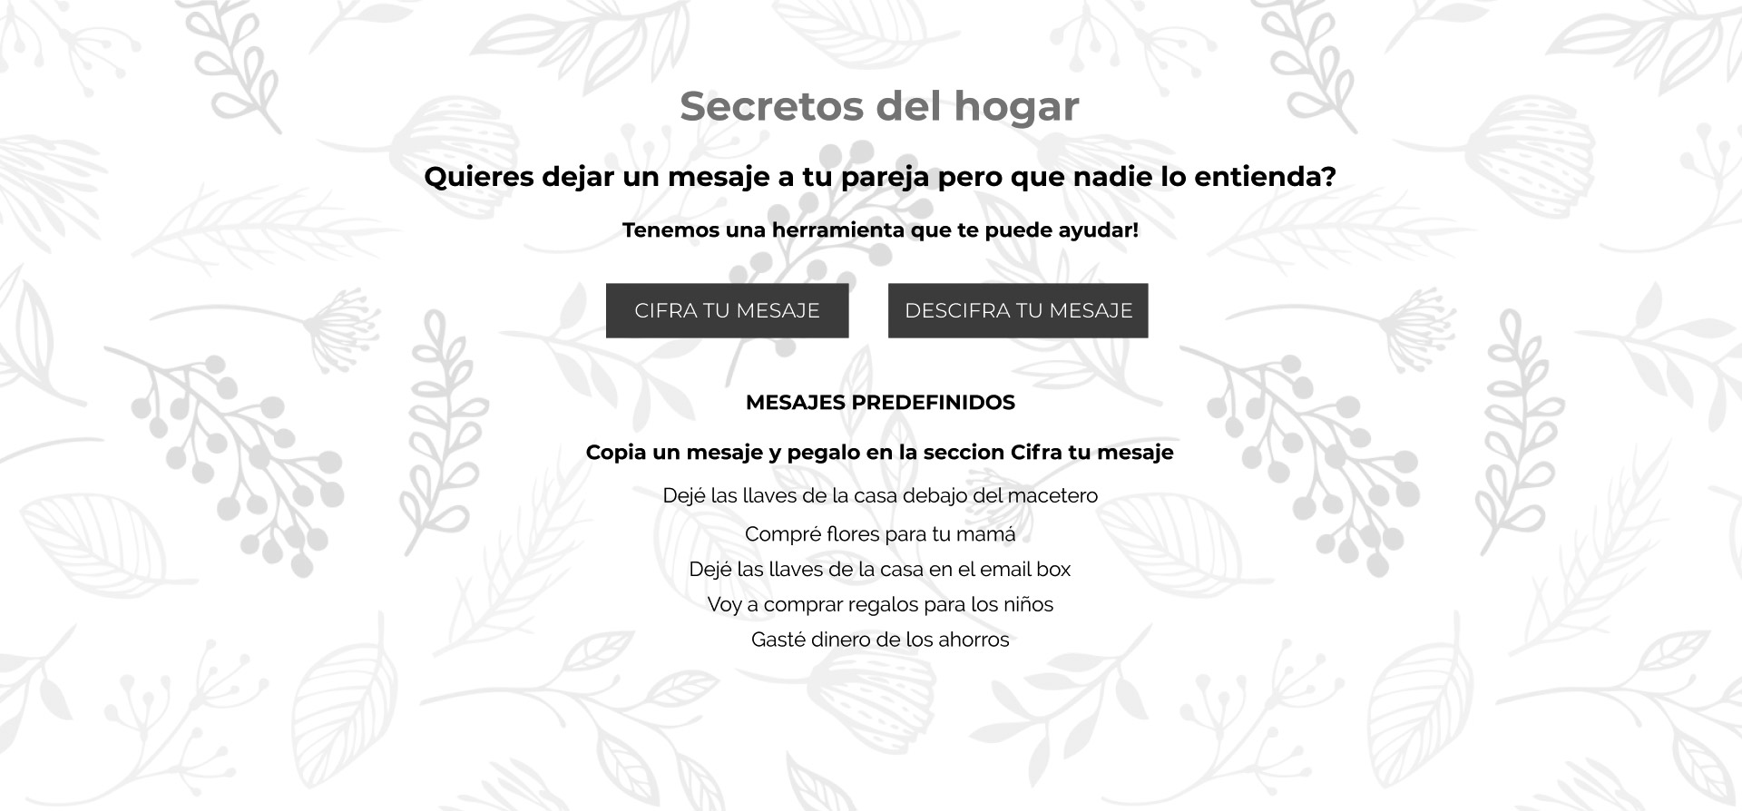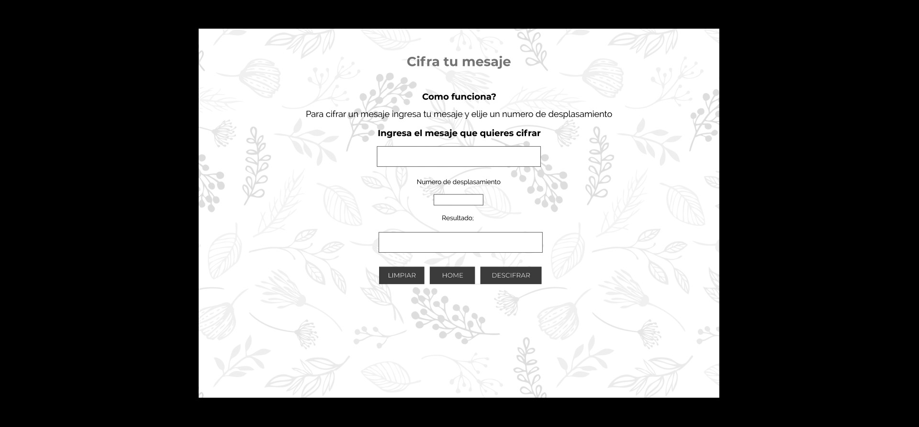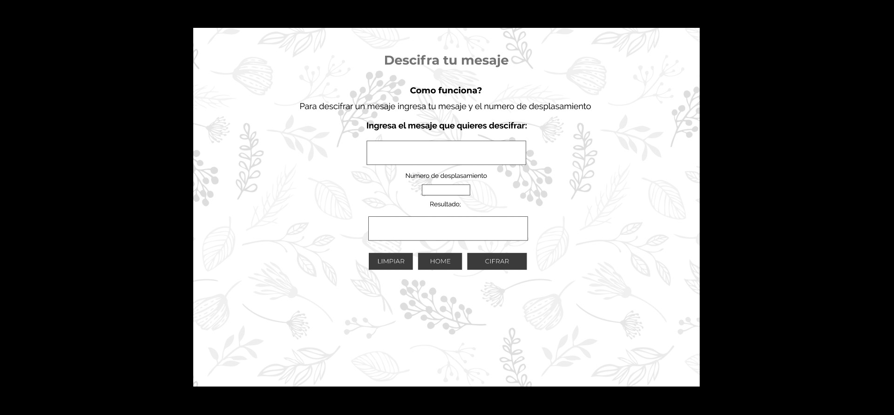

Mockup

El proceso:

Dibujo a mano

Wireframe en Figma o Balsamiq

Mockup ¿?

